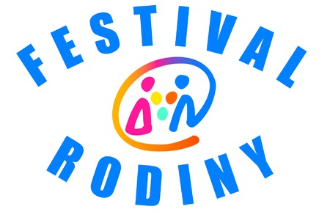
Zdravá rodina
V rámci celostátní akce Festival rodiny pořádáme setkání všech spřízněných rodin Rodinného centra Fazole, které navazuje na 20tiletou tradici mateřského centra.
Přijďte se na chvíli pozastavit a ocenit význam rodin ve společnosti.
STŘEDA 12.6.2019
Letošním tématem akce je zdravé stravování.
Od 14.30 zveme všechny rodiče a sympatizanty na slavnostní setkání.
Od 15.30 proběhne workshop pro děti i pro rodiče s koordinátorkou Skutečně zdravé školy Ing. Lenkou Pokornou.
Při této příležitosti bychom se také rádi podělili o radost ze zahájení provozu ZŠ Fazole.

https://www.festivalrodiny.cz/
http://fazole-pisek.cz/
rcfazole@gmail.com

